**光大理财RPA项目**

**总行T+0.5垫支业务数据处理需求说明**

**信息科技部 RPA项目组**

记录更改历史

|  |  |  |  |  |  |  |
| --- | --- | --- | --- | --- | --- | --- |
| **序号** | **相关内容** | **版本** | **作者** | **审核人** | **更改日期** | **备 注** |
| 1 |  |  |  |  |  |  |
| 2 |  |  |  |  |  |  |
| 3 |  |  |  |  |  |  |
| 4 |  |  |  |  |  |  |

|  |  |  |  |  |  |  |  |
| --- | --- | --- | --- | --- | --- | --- | --- |
| **RPA需求记录** | | | | | | | |
| **序号** | **需求部门** | **需求人** | **需求简述** | **任务频次** | **效率提升（人员和时间）** | **需求记录时间** | **上线时间** |
| 1 | 运营管理部 | 刘俊  郝晗之 | 根据特定的划款路径，对我司与总行所约定的产品生成划款指令 | 每天 | 1小时/1人 | 20230516 |  |

目录

1 流程概览 4

2 业务流程 5

2.1 业务流程图 5

2.2 业务流程描述 5

3 流程操作步骤详解 6

4 紧急预案 7

5 流程稳定性识别 7

6 确认意见 7

# 流程概览

*（必填项）*

*//说明流程要求和属性*

|  |  |  |
| --- | --- | --- |
| 序号 | 项目名 | 说明 |
|  | 流程描述 | 通过机器人在“新销售”系统中取数并按照模板生成对应的划款指令 |
|  | 性能要求 |  |
|  | 时间周期要求 | 每天 |
|  | 锁屏要求 | 无 |
|  | 日志要求 | 需要 |
|  | 录屏要求 | 需要 |
|  | 涉及系统 | 新销售系统 |
|  | 涉及软件 |  |
|  | 流程所属者 |  |
|  | 其他要求 |  |
|  | 运行消息通知 | 钉钉或邮件等方式确定格式和联系人 |

# 业务流程

## 业务流程图

*（必填项，能更加直观了解业务流程操作）*

*//一般用Visio画出业务流程图，流程图要与第3点“流程操作步骤详解”一一对应*

*注：如果流程图太大，直接画在《XXXRPA项目XX流程相关流程图.vsdx》文件的“需求流程图”中*

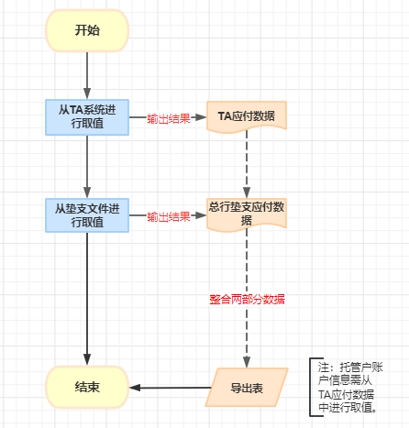

## 业务流程描述

*（必填项，简要说明流程场景，业务流程图做描述补充）*

**2.2.1取值**

在《光大理财RPA项目自动打表需求》的取值基础上，增加从特定格式的TXT（垫支文件）进行取值的功能，垫支文件名称固定为《EW_012_日期_CapitalAdvance》、《EW_012_日期_relation》、《EC_012_日期_CapitalAdvance》、《EC_012_日期_relation》。（注：EW为净值，EC为现金）

文件格式为“产品代码|+|金额|+|日期”，详见下图：

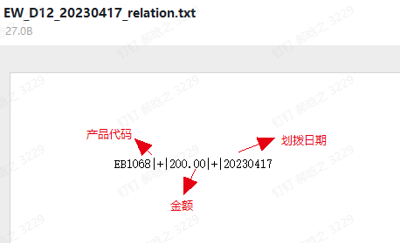

2.2.2指令路径修改

更改垫支文件中所包含产品的划款路径与划款金额，

1、原路径为：  
 EW0002:乐活1号与EW202A乐活2号A：”4:托管账号”划到”1:兑付过渡账号”，再由”1:兑付过渡账号”划转到”E:销售商兑付账号”（涉及报表为”7804”与”托管-清算”）。

除乐活1号与乐活2号A的其他产品：”4:托管账号”直接划到”E:销售商兑付账号”（涉及报表为”托管-清算”）。

注：以上指令划款金额不需要进行拆分。

2、划款路径修改：  
需要在原路径的基础上进行修改，但涉及修改的业务更改所有垫支文件中所列产品的划款路径，并根据垫支文件所列金额对流水总金额进行拆分。

Relation文件：”4:托管账号”划到”1:兑付过渡账号”、”1:兑付过渡账号”划转到”E:销售商兑付账号”，共2笔流水；

CapitalAdvance文件：”4:托管账号”划到”1:兑付过渡账号”、”1:兑付过渡账号”划转到”R:垫资退款账户”，共2笔流水；

金额分别对应垫支文件中金额。  
未在上述文件中体现的产品，继续按照原有路径进行划款。

3、生成新导出表：

第一部分：  
将从capitaladvance文件中导出的，销售商代码为012的流水全部从原有表格《托管-清算_日期》中进行拆离，其中：  
1）”1:兑付过渡账号”划转到”R:垫资退款账户”，单独生成到一个表格中，表格名称固定为《总行_7804_垫资回款_日期》；  
2）”1:兑付过渡账号”划转到”E:销售商兑付账号”，单独生成到一个表格中，表格名称固定为《总行_7804_结算_日期》；

3）”4:托管账号”划到”1:兑付过渡账号”，替换表格《托管-清算》中对应流水。

第二部分：  
Relation文件中包含流水：”4:托管账号”划到”1:兑付过渡账号”，单独生成到一个表格中，表格名称固定为《总行关联人_托管-清算_日期》。

第三部分：

将《7804_日期》中与《2509_日期》对应的流水（以销售商-产品-金额为维度进行匹配）单独拆出，生成到一个新的表格中，表格名称固定为《垫资兑付款_日期》

4、**例外：**产品包含在上述文件，但备注不为“赎回”（仅限净值TA）的流水，**或** 产品不包含在上述文件，且销售商代码为”012”的流水，按照现有逻辑进行导出即可。

**表格数据获取逻辑：**

1. 《EW_012_日期_CapitalAdvance》、《EC_012_日期_CapitalAdvance》
   * + 1. **托管清算（原表修改）：**

**净值：由txt文件中的产品代码进行格式转换后与”托管清算表”中匹配 对应组合代码且备注为”赎回”的数据信息，将收款账户修改为固定账号(未提供)、划款金额修改为txt文件中对应产品代码金额**

**现金：根据现金”托管清算表”的取数规则增加条件 销售商代码 = “012”找到需要变更的数据，由txt文件中的产品代码进行格式转换后与变更数据匹配，将收款账户修改为固定账号(未提供)、划款金额修改为txt文件中对应产品代码金额**

* + - 1. **7804（模板生成新表）：**

**读取txt文档，写入固定收款账号(未提供)、固定收款人名称(未提供)、金额，用途(012:光大银行-产品代码-总行T+0.5赎回款垫资)**

**文件命名为：**《总行_7804_垫资回款_日期》

1. 《EW_012_日期_relation》、《EC_012_日期_relation》
2. **托管清算（模板生成新表）**
3. **净值：由txt文件中的产品代码进行格式转换后与”托管清算表”中匹配 对应组合代码且备注为”赎回”的数据信息，将收款账户修改为固定账号(未提供)、划款金额修改为txt文件中对应产品代码金额写入文件中**

**文件命名为：**《总行关联人_托管-清算_日期》

1. **现金：根据现金”托管清算表”的取数规则增加条件 销售商代码 = “012”找到需要变更的数据，由txt文件中的产品代码进行格式转换后与变更数据匹配，将收款账户修改为固定账号(未提供)、划款金额修改为txt文件中对应产品代码金额写入文件中**

**文件命名为：**《总行关联人_托管-清算_日期》

1. 7804（写入1）B.7804对应的” 《总行_7804_垫资回款_日期》”中）：

**净值：由txt文件中的产品代码进行格式转换后与”托管清算表”中匹配 对应组合代码且备注为”赎回”的数据信息，获取对应收款信息后写入文件中**

**现金：根据现金”托管清算表”的取数规则增加条件 销售商代码 = “012”找到需要变更的数据，获取对应收款信息后写入文件中**

1. **垫资赎回款表格（7804模板生成新表）：**

**读取2509中所有的金额信息依次到”7804-结算”中进行查询，选择金额相等且备注不包含”T+0.5”的数据列截取后写入文件**

**文件夹名为：**《垫资兑付款_日期》

# 流程操作步骤详解

*（“流程操作步骤描述”为必填项，“截图”是托管-清算必填项，但“截图”是对“流程操作步骤描述”最为详细的说明，建议是附截图，如有录屏可以保留作为需求说明的补充）*

*//详细记录人工操作时，流程操作步骤。*

*//注意：当流程操作步骤出现容易歧义的内容时，应在流程操作步骤描述中详细举例说明操作步骤逻辑*

|  |  |  |
| --- | --- | --- |
| 步骤 | 流程操作步骤描述 | 截图 |
|  | 取值 |  |
|  |  |  |
|  |  |  |
|  |  |  |
|  |  |  |
|  |  |  |
|  |  |  |
|  |  |  |
|  |  |  |

# 紧急预案

*（必填项）*

*//对人工操作的流程，可能出现机器人由于不可抗拒原因导致无法运行后，进行人为处理方法；*

如出现机器人不可运行，则需人工进行处理，具体处理流程与“2.2业务流程描述”一致。

# 流程稳定性识别

*（必填项）*

*//对人工操作的流程，可能出现的不稳定性进行识别，比如：从1-2步会出现广告弹框等；*

|  |  |  |
| --- | --- | --- |
| 序号 | 操作步骤 | 说明 |
|  |  |  |
|  |  |  |
|  |  |  |
|  |  |  |

# 确认意见

*//由甲方人员填写，并签字；*

|  |  |  |  |
| --- | --- | --- | --- |
| 签字确认 | | | |
| 确认意见 |  | | |
| 甲方签字 | 姓名（章）：  日期： | 乙方签字 | 姓名（章）：  日期： |